

Penerapan Metode Exponential Smoothing dan Moving Average Dalam Menentukan Jumlah Produksi Benur pada PT. Esaputlii Prakarsa Utama

Muhammad Basri¹, Rianti Indah Lestari^{2*}, dan Erlangga Anugrah M³

^{1,2,3} Jurusan Teknik Industri Agro, Politeknik ATI Makassar

Received: 20 Mei 2023 Accepted: 18 Juni 2023 Published: 30 Juni 2023

Abstrak. PT. Esaputlii Prakarsa Utama (Benur Kita) merupakan perusahaan yang menghasilkan benih udang Vannamei dan benih ikan bandeng sejak tahun 1984. Perusahaan ini menerapkan model produksi make to stock dimana barang diproduksi terlebih dahulu sebelum ada pesanan yang masuk. Dalam proses perencanaan dan pengendalian produksi, perusahaan mengalami permasalahan yaitu tingkat produksi benur lebih besar daripada pesanan. Benur yang melebihi standar stadia (ukuran) untuk panen, juga menjadi permasalahan. Hal ini mengakibatkan banyak benur yang terbuang akibat tidak adanya tempat penampungan. Penelitian ini bertujuan untuk menentukan jumlah produksi benur pada PT. Esaputlii Prakarsa pada periode selanjutnya yaitu bulan Juli 2022. Metode peramalan yang digunakan yaitu metode Exponential Smoothing dan Moving Average. Berdasarkan hasil pengolahan data, maka dapat diperoleh metode yang optimal digunakan dalam peramalan pada perusahaan ini yaitu metode Moving Average karena menghasilkan nilai tingkat kesalahan terkecil yaitu MAD = 9401,25; MSE = 171476400; MAPE = 7%. Adapun jumlah produksi benur yang dihasilkan yaitu sebesar 139.025 bungkus.

Keyword: Benur, Peramalan produksi, Exponential smoothing, Moving average, Tingkat kesalahan

Abstract. PT. Esaputlii Prakarsa Utama (Benur Kita) is a company that has been producing Vannamei shrimp seeds and milkfish seeds since 1984. This company applies a make-to-stock production model where goods are produced first before orders come in. In the process of production planning and control, the company experienced a problem, namely that the level of Vannamei shrimp seed production was greater than the order. Vannamei shrimp seeds that exceed the standard stadia (size) for harvesting are also a problem. This resulted in a lot of Vannamei shrimp seeds being wasted due to the lack of shelter. This study aims to determine the amount of Vannamei shrimp seeds production at PT. Esaputlii Prakarsa in the next period, namely July 2022. The forecasting methods used are the Exponential Smoothing and Moving Average methods. Based on the results of data processing, it can be determined that the optimal method used in forecasting at this company is the Moving Average method because it produces the smallest error rate value, namely MAD = 9401.25; MSE = 171476400; and MAPE = 7%. The total number of Vannamei shrimp seeds produced is 139,025 packs.

Kata Kunci: Vannamei shrimp seeds, Production forecast, Exponential smoothing, Moving average, Error rate

- Pendahuluan
Peran industri di Indonesia memainkan peranan penting dalam mendorong pertumbuhan ekonomi negara, baik dalam skala kecil maupun besar. Perusahaan berkontribusi terhadap pergerakan ekonomi dengan menjaga kelancaran aktivitas bisnis mereka. Salah satu tantangan yang dihadapi oleh perusahaan adalah lonjakan permintaan konsumen. Ketika permintaan meningkat, perusahaan harus mengatur stabilitas produksi agar dapat memenuhi permintaan tersebut. Proses produksi yang stabil dan efisien menjadi kunci utama dalam menjaga kelancaran bisnis dan memenuhi kebutuhan konsumen. Dalam mengatasi masalah lonjakan produksi, perusahaan dapat menerapkan beberapa strategi. Salah satunya yaitu perusahaan perlu melakukan perencanaan yang baik untuk mengantisipasi kenaikan permintaan dengan melakukan prediksi permintaan berdasarkan tren pasar dan data historis. Dengan demikian, perusahaan dapat mempersiapkan sumber daya yang diperlukan, seperti bahan baku, tenaga kerja, dan kapasitas produksi.
Peramalan merupakan fungsi bisnis yang penting dalam memperkirakan penjualan dan penggunaan produk di masa depan. Tujuan utama dari peramalan adalah untuk menghasilkan estimasi yang akurat tentang jumlah produk yang akan dibutuhkan atau terjual dalam periode waktu tertentu [1]. Peramalan merupakan bagian dari perencanaan dan pengendalian produksi yang bertujuan untuk mengidentifikasi kebutuhan produksi, mengatur sumber daya dengan efisien, dan mengoptimalkan penggunaan bahan baku. Di samping itu pengendalian produksi yang efektif, perusahaan dapat memantau dan mengontrol proses produksi untuk menghindari penyimpangan, mengurangi pemborosan, dan meningkatkan kualitas produk. Oleh karena itu perencanaan dan pengendalian produksi berperan penting dalam mencapai tujuan operasional dan memastikan kelancaran aliran material dalam sistem produksi/operasi perusahaan [2].
PT. Esaputlii Prakarsa Utama (Benur Kita) merupakan perusahaan yang menghasilkan benih udang Vannamei dan benih ikan bandeng sejak tahun 1984. Perusahaan ini menerapkan model produksi make to stock dimana barang diproduksi terlebih dahulu sebelum ada pesanan yang masuk. Namun, permasalahan yang terjadi karena produksi terus berlanjut tanpa memperhatikan faktor pesanan yang sebenarnya. Perusahaan memiliki standar stadia yang merupakan standar ukuran dari benur mulai post larva 06 sampai post larva 10 kemudian dipanen dan dikirim ke berbagai wilayah. Namun perusahaan sering mengalami stok benur yang berlebih dan juga benur yang melebihi standar stadia yang berlebihan. Akibatnya benur yang tersisa harus dibuang dikarenakan benur sudah melewati ukuran standar penjualan dari perusahaan dan juga belum adanya penampungan untuk menampung benur tersebut. Hal ini juga dipengaruhi oleh permintaan yang berubah-ubah.
Fluktuasi permintaan terjadi akibat kebutuhan konsumen yang berbeda di setiap daerah. Untuk mengatasi permasalahan tersebut, dibutuhkan peramalan dalam penentuan jumlah produksi benur dan juga mengontrol produksi benur dengan cara melakukan perencanaan produksi, yaitu memperkirakan jumlah induk udang yang akan dikawinkan untuk menghasilkan jumlah benur sesuai dengan ramalan jumlah produksi. Dengan menggunakan peramalan yang akurat, perusahaan dapat mengurangi risiko stok berlebih dan memastikan produksi benur sesuai dengan permintaan yang sebenarnya.
Penelitian sebelumnya telah dilakukan oleh Chaerunnisa dan Momon [3] tentang peramalan penjualan produk minyak goreng di PT. Tunas Baru Lampung dengan membandingkan metode Exponential Smoothing dan Moving Average. Hasil penelitian ini menunjukkan bahwa metode Exponential Smoothing sebagai metode terbaik untuk meramalkan penjualan produk Minyak Goreng Rose Brand 1 L. Penelitian lain juga melakukan peramalan produksi garmen dengan metode Moving Average dan Exponential Smoothing. Adapun metode Exponential Smoothing sebagai metode yang terbaik disebabkan karena hasil perkiraan untuk permintaan konsumen periode Januari lebih besar dibandingkan metode lainnya, dan juga tingkat kesalahan peramalan lebih kecil [4]. Berdasarkan dari permasalahan di atas dan beberapa penelitian terkait maka penelitian ini bertujuan untuk menentukan jumlah produksi benur dengan menggunakan metode Exponential Smoothing dan Moving Average pada PT. Esaputlii Prakarsa Utama.

2. Metodologi
Penelitian ini dilakukan di PT. Esaputlii Prakarsa Utama (Benur Kita) di Kabupaten Barru, Sulawesi Selatan. Adapun pelaksanaan penelitian ini dimulai dari bulan April hingga Juni 2022. Penelitian ini menggunakan pendekatan deskriptif kuantitatif, yaitu penggambaran objek yang diteliti dengan pembuktian maupun penerapan teori dan juga metode. Data-data yang digunakan dalam penelitian ini meliputi data primer berupa gambaran permasalahan yang terjadi di perusahaan, sedangkan data sekunder berupa data penjualan dan produksi benur dari bulan Januari sampai Juni 2022. Di samping itu literatur seperti buku-buku, jurnal maupun referensi lainnya juga digunakan sebagai data pendukung penelitian. Tahapan dalam penelitian ini dimulai dari pengolahan data permintaan benur sehingga menghasilkan pola data permintaan. Pola data tersebut digunakan untuk menentukan metode peramalan yang sesuai. Beberapa metode yang digunakan dalam permasalahan ini kemudian dibandingkan berdasarkan nilai kesalahan peramalan yaitu Mean Absolute Deviation (MAD); Mean Squared Error (MSE); dan Mean Absolute Percentage Error (MAPE). Dalam melakukan peramalan jumlah produksi benur ini digunakan dengan bantuan Software Microsoft Office Excel dan POM for Windows 3.

3. Hasil dan Pembahasan
Pengumpulan Data
Data permintaan diperoleh dari PT. Esaputlii Prakarsa Utama pada bulan Januari hingga Juni 2022 yang dapat dilihat pada Tabel 1 sebagai berikut
Tabel 1. Data permintaan benur
Bulan | Jumlah Permintaan Benur (Bungkus) | Jumlah Produksi Benur (Bungkus) | Produksi Berlebih (Bungkus)
Januari | 174902 | 177565 | 2663
Februari | 154413 | 157075 | 2662
Maret | 166697 | 169100 | 2403
April | 159584 | 160519 | 935
Mei | 139424 | 140492 | 1068
Juni | 138626 | 139435 | 809
Jumlah | 933646 | 944186 | 10540
Berdasarkan data pada tabel 1 maka dapat dihasilkan pola data permintaan seperti ditunjukkan pada Gambar 1 berikut
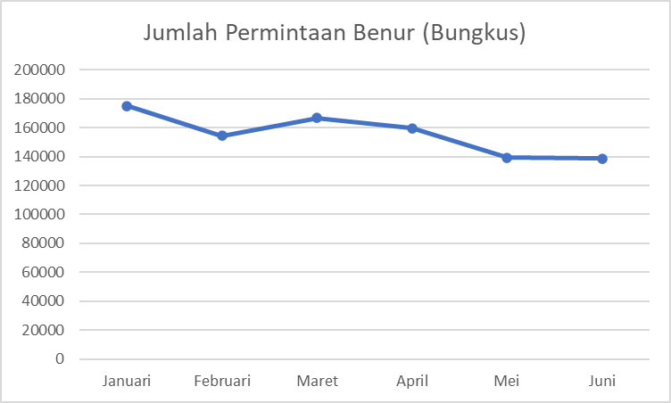
Gambar 1. Pola data permintaan benur
Pola data permintaan menunjukkan bahwa terdapat pola data stasioner yang dimana data stabil terhadap nilai rata-ratanya. Sehingga untuk pola data maka akan dilakukan peramalan dengan metode Moving Average dan Single Exponential Smoothing

Pengolahan Data
Moving Average
Pada kasus ini pengolahan data dengan Moving Average menggunakan nilai n =2 yang dapat dilihat pada Gambar berikut

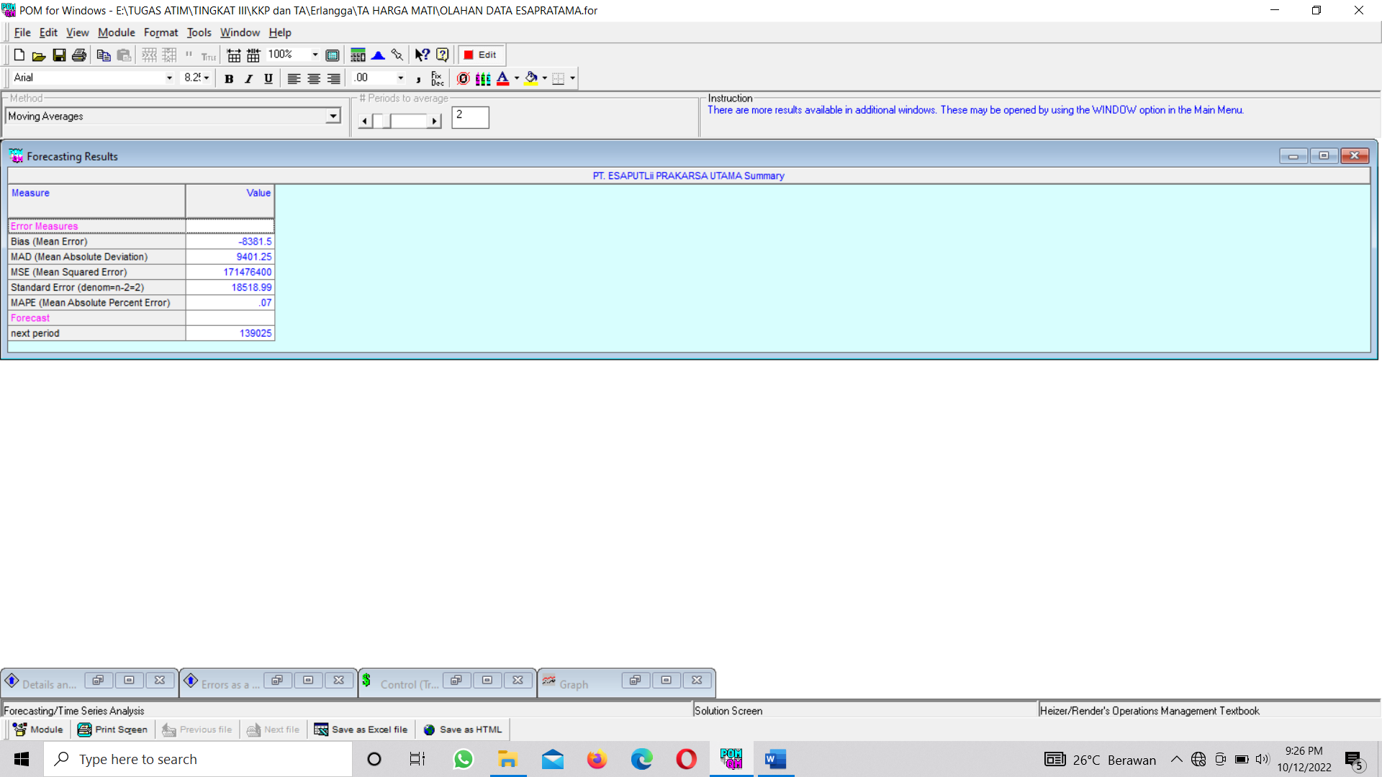
Gambar 2. Forecasting Results Moving Average

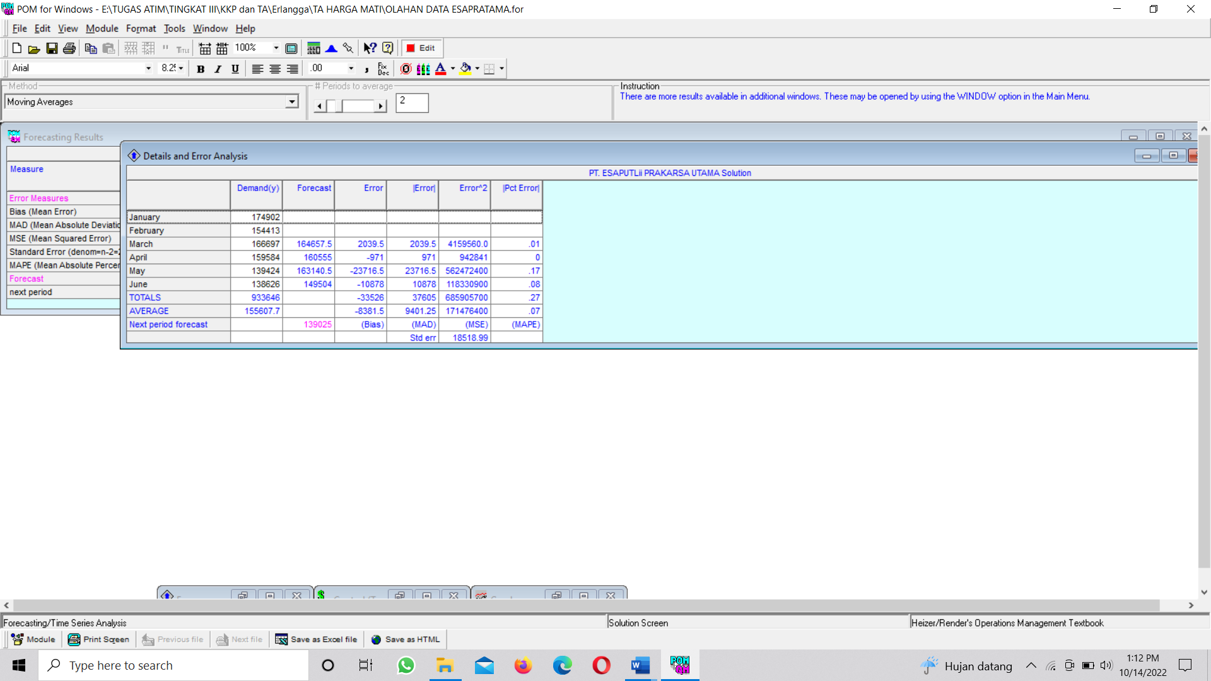
Gambar 3. Details and Error Analysis Moving Average

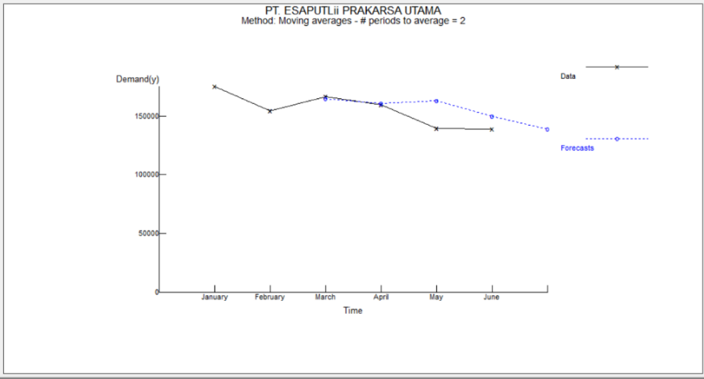
Gambar 4. Grafik Moving Average
Berdasarkan hasil pengolahan data yang ditunjukkan pada Gambar 2, 3, dan 4 maka hasil peramalan bulan Juli 2022 yaitu sebesar 139.025 bungkus. Adapun nilai peramalan terbaik dihasilkan pada periode ke-4 yaitu bulan April yang berarti data aktual mendekati data peramalan.

Single Exponential Smoothing
Selain menggunakan metode Moving Average, pengolahan data juga dilakukan dengan metode Single Exponential Smoothing dengan nilai α =0,9 yang dapat dilihat pada Gambar berikut
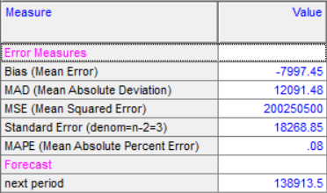
Gambar 5. Forecasting Result Exponential Smoothing

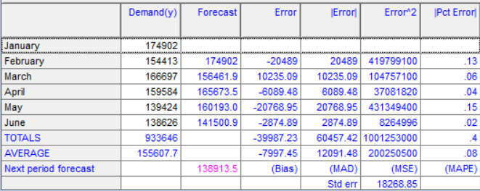
Gambar 6. Details and Error Analysis Exponential Smoothing

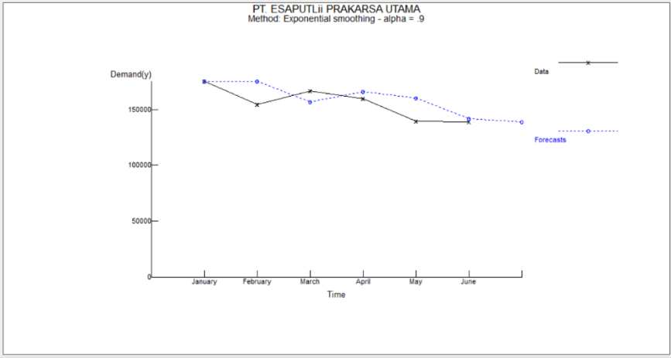
Gambar 7. Grafik Exponential Smoothing

Berdasarkan hasil pengolahan data yang ditunjukkan pada Gambar 5, 6, dan 7 maka hasil peramalan bulan Juli 2022 yaitu sebesar 138.914 bungkus. Adapun nilai peramalan terbaik dihasilkan pada periode ke-4 dan ke-6 yaitu bulan April dan Juni yang berarti data aktual mendekati data peramalan.

Analisis Data
Hasil analisis data untuk kedua metode di atas, maka digunakan nilai kesalahan MAD, MSE, dan MAPE dimana dapat dilihat pada Tabel 2 di bawah ini.
Tabel 2. Hasil analisis kedua metode peramalan
 | Exponential Smoothing (0.9) | Moving Average (2)
MAD | 12091.48 | 9401.25
MSE | 200250500 | 171476400
MAPE | 8% | 7%
Forecast | 138913.5 | 139025
Berdasarkan hasil analisis kedua metode maka dapat diperoleh bahwa metode moving average menghasilkan nilai kesalahan yang terkecil dibandingkan dengan metode single exponential smoothing yang berarti bahwa nilai peramalan mendekati nilai aktual nya.

4. Kesimpulan
Berdasarkan hasil pengolahan data dengan menggunakan metode moving average dan single exponential smoothing maka dapat disimpulkan bahwa metode moving average optimal digunakan untuk meramalkan jumlah produksi benur di PT. Esaputlii Prakarsa Utama karena menghasilkan nilai kesalahan yang terkecil yaitu MAD = 9401,25; MSE = 171476400; MAPE = 7%. Adapun jumlah benur yang harus diproduksi pada periode selanjutnya yaitu bulan Juli 2022 sebesar 139.025 bungkus.

Daftar Pustaka

[1] V. Gaspersz, Production Planning and Inventory Control. Jakarta: PT Gramedia Pustaka Utama, 2005.
[2] R. Indiyanto, Perencanaan dan Pengendalian Produksi. Surabaya: Yayasan Humaniora, 2008.
[3] N. Chaerunnisa and A. Momon, “Perbandingan Metode Single Exponential Smoothing Dan Moving Average Pada Peramalan Penjualan Produk Minyak Goreng Di Pt Tunas Baru Lampung,” J. Rekayasa Sist. Ind., vol. 6, no. 2, pp. 101–106, 2021, doi: 10.33884/jrsi.v6i2.3694.
[4] R. Rachman, “Penerapan Metode Moving Average Dan Exponential Smoothing Pada Peramalan Produksi Industri Garment,” J. Inform., vol. 5, no. 2, pp. 211–220, 2018, doi: 10.31311/ji.v5i2.3309.

